


Ежемесячная газета №9
февраль 2008 г.



Никогда не собьётся с пути
Тот, кто знает, куда идти.
История возникновения Дня защитника Отечества
15(28) января 1918 Совнарком принял декрет о создании Рабоче-крестьянской Красной Армии (РККА), а 29 января (11 февраля) - декрет о создании Рабоче-крестьянского Красного Флота (РККФ) на добровольных началах, декреты были подписаны председателем Совнаркома Лениным. Предложения учредить День Красной Армии родились едва ли не вместе с ней. Правда, речь велась не о государственном празднике, а о разовом, чисто агитационном мероприятии.
Позднее ВЦИК решил совместить годовщины Красной Армии еще с одним агитационным мероприятием – с, так называемым, "Днем Красного подарка". Вскоре "Правда" оповестила трудящихся: "Устройство дня Красного подарка по всей России перенесено на 23 февраля. В этот день по городам и на фронте будет организовано празднование годовщины создания Красной Армии…".
И все же изначально 23 февраля праздновался как день рождения Красной Армии в честь победы под Нарвой и Псковом над немецкими войсками. Надо отметить, что газеты конца февраля 1918-го не содержат особых публикаций о победе. Не говорили о годовщине победы и через год - в 1919 г. Лишь в 1922-м, 23 февраля было объявлено "Днем Красной Армии".
Позднее 23 февраля ежегодно отмечался в СССР как всенародный праздник - День Советской Армии и Военно-Морского Флота, в ознаменование всеобщей мобилизации революционных сил на защиту социалистического Отечества, а также мужественного сопротивления отрядов Красной Армии захватчикам.
После распада СССР 23 февраля было переименовано в День защитника Отечества.
Однако нельзя забывать о том, что это единственный день в календаре страны, позволяющий, соответственно мужчинам - иметь сугубо свой, "мужской" праздник, а женщинам - лишний раз поблагодарить и поздравить сильную половину человечества.
Морозова Марина
Школьная лыжная гонка 2008 года.
В нашей школе,11 февраля 2008 года проходила лыжная гонка. Оказывается, среди школьников есть очень много любителей спорта, которые приняли участие в этом соревновании, и многие из них заняли призовые места. В этой гонке состязались классы от 5-ых до 11-ых, и многие из ребят прекрасно справились со своим заданием, пробежать 1км, но отличились не все, а лишь самые стойкие школьники, которые пришли на финиш с отличным временем и, конечно, с хорошим настроением! Мы гордимся нашими победителями!!!
1место-Смирнов(5а) и Логинова(5б)
1место-Башкатов(6а) и Леткова(6б)
1место-Вардумян(7б) и Сергеичева(7б)
1место-Тимофеев(8в)
1место-Быков(9б) и Васильева(9б)
1место-Гришин(10б)
1место-Невзоров(11а)
Лучшие результаты школы:
1.Гришин 10б(3.11)
2.Тимофеев 8в(3.25)
3.Назмутдинов 10б(3.35)
4.Рассохин 8в(4.07)
5.Зефиров 8б(4.15)

1.Малькина 11а(5.07)
2.Сергеичева 7б(5.47)
3.Леткова 6б(6.05)
4.Бутузова 6б(6.34)
5.Васильева 9б(6.44)
Румянцева Кристина

Планы на март
3 марта – встречаем Масленицу
7 марта – Супер-шоу «Две звезды»
10 марта - День домашних тапочек
14 марта - Юбилей школы
18 марта – Международный день музеев
21 марта – Всемирный день поэзии. День борьбы с расовой дискриминации.

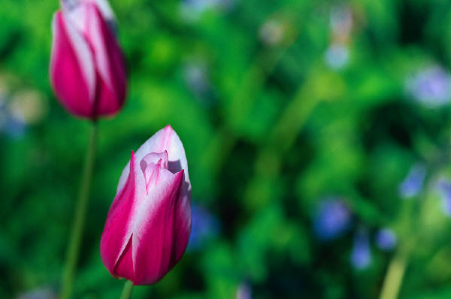

Что нового?
Наши корреспонденты провели небольшой
опрос среди учеников 11-х классов по теме
«Ваше отношение к ЕГЭ»
Ответы получились очень интересные и
разнообразные.
На вопрос «Тяжело ли быть
11-классником?»
50% «да», 50% «нет». Кому-то тяжело,
кому-то не очень.
- Как вы относитесь к экзаменам?
Ответы были от «они как. семечки» до
«плохо, лучше бы их не было»
- Что вы думаете о ЕГЭ?
75% посчитали, что к ЕГЭ они готовы, и это для них не угроза, но были и те, кто негативно относится к ЕГЭ.
4. Как вы готовитесь к ЕГЭ?
Все участника опроса считают, что они готовы и уже намечают для себя желаемые оценки.
5. Куда вы собираетесь поступать после
школы?
Ответы очень разнообразны, но все хотят получить высшее образование!
6. Самый лучший момент из школьной
жизни.
Ничего вразумительного никто вспомнить
не смог. Неужели школа не оставила в их
памяти ярких моментов?
1, Хотите ли вы уходить из школы?
Такое чувство, что все об этом только и
мечтают...
8. Ваш любимый учитель.
Любимыми учителями опрашиваемых
одиннадцатиклассников оказались
Кузнецов Пётр Тихонович, Алексеева
Светлана Ивановна и Бычкова Вера
Иосифовна.
Интервью брали Антонова Лера, Курмаева Вера и Лазарева Настя.

14 февраля – День св. Валентина
Массово День святого Валентина отмечается с ХIII века в Западной Европе, с 1777 года в США.
Традиция дарить в этот день подарки крепла с каждым годом и для некоторых стала достаточно успешным бизнесом. Например, в начале прошлого века у американцев было принято посылать своим невестам марципаны, которые были довольно дороги.
В Японии традиция дарить в этот день сладкое появилась с подачи одной крупной фирмы по производству шоколада. Там начали праздновать День святого Валентина в 30-е годы, и до сих пор шоколад остается самым распространенным подарком. Кстати, там День святого Валентина слегка напоминает «8 Марта для мужчин», так как японские мужчины получают, пожалуй, даже больше подарков, чем женщины. Обычно это всяческие мужские аксессуары типа бритвы, лосьона, бумажника и так далее.
У страстных французов же в День святого Валентина принято дарить драгоценности, а в романтичной Дании люди посылают друг другу засушенные белые цветы.
В Британии незамужние девушки 14 февраля встают до восхода солнца, становятся возле окна и смотрят на проходящих мужчин. Согласно поверью, первый мужчина, которого они увидят, и есть суженый.
Но есть в мире некоторые страны, которые особенно отличились в праздновании Дня святого Валентина. В первую очередь это Саудовская Аравия, которая является единственной в мире страной, где этот праздник официально запрещен, причем под страхом больших штрафов.

Васильева Мария

О русском языке
Истинная любовь к своей стране немыслима без любви к своему языку. Языку мы учимся и должны учиться непрерывно до последних дней своей жизни. (К.Г. Паустовский)
Язык – духовное богатство народа (В.А. Сухомлинский)
Русский язык
Могуч и велик!
Из уважения к предкам
Не позволяйте
Коверкать язык
Эллочкам – людоедкам
(В. Лившиц)
Пословицы и поговорки
- Хорошую речь хорошо и слушать.
- Лучше ногою запнуться, чем языком
- Не спеши языком, торопись делом
- Кто кричит, того плохо слышно.
- От учтивых слов язык не отсохнет.

Времена года.
Название февраль произошло от имени древнеиталийского бога Фебра. Славяне называли февраль – межень, снежень, бокогрей.
1 февраля – Макарьев день
4 февраля – Тимофей – полузимник. Тимофей полузимник славится сильными морозами, которые на Руси называли тимофеевскими.
15 февраля – Сретенье – зима с летом встретились.
Про Сретенье говорили: «Зима весну встречает, заморозить красную хочет, а сама злодейка от своего хотенья только потеет»
24 февраля – Власий – сшиби рог с зимы. Про Власия говорили: «Пришёл Власьев день, и пришли власьевские морозы»
Поговорки
Февраль – месяц лютый, спрашивает, как обутый
Февраль и теплом приласкает, и морозом отдубасит.
Какова погода первого числа, таков и весь февраль.

Подлегаева Дарья и Туйгузина Женя

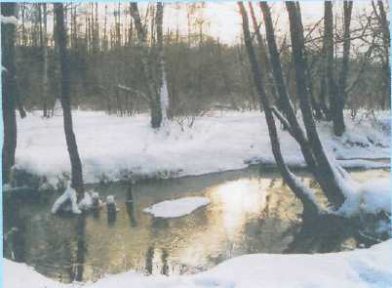



Обратная связь
Творчество

Принято считать, что 23 февраля это праздник всех мужчин. Но если немного подумать, можно вспомнить, что этот день посвящен созданию в далеком 1918 году рабоче-крестьянской Красной армии. Поэтому своим праздником этот день могут считать далеко не все мужчины, а только те, кто с оружием в руках защищал, или готов защищать свое Отечество.
В нашей семье всегда с уважением вспоминают многочисленных родственников, принимавших участие во многих войнах. Мой прапрадедушка Пётр Соломатин воевал в Буденовской армии и закончил гражданскую войну в Туркестане. У моих дальних родственников до сих пор хранится его будёновская шашка.
Мой прадед Павел Петрович Соломатин принимал участие в финской войне, а потом в Великой Отечественной с самых первых её дней. В 1942 году под Ленинградом он попал в плен вместе с власовской армией. И целый год был в фашистском концентрационном лагере. В начале 1944 года вместе несколькими товарищами ему удалось бежать и при помощи участников польского сопротивления, он и его друзья пересекли захваченные немцами Польшу и Белоруссию, и перешли линию фронта. Ему повезло, он не попал в штрафной батальон, как случалось со многими после плена, и снова попал на фронт и дошёл почти до самого Берлина. Весной 1945 года в сражении на Зееловских высотах он был тяжело ранен и вернулся домой только в 1946 году. К сожалению после войны он прожил не долго, и даже мой папа не застал его в живых.
Два дяди моего папы Иван Фёдорович и Андрей Гаврилович Журавлёвы (мои двоюродные дедушки) тоже принимали участие в Великой Отечественной войне. Один был бортинженером на бомбардировщике, а другой был офицером и закончил войну полковником.
Мой папа не участвовал ни в каких войнах, но четыре года ездил в командировки в воинские части расположенные вдоль северо-западной границы нашей страны и ремонтировал там военную технику.
Наша страна за свою историю видела много войн и кровавых потрясений. Я надеюсь, что в будущем войны и невзгоды будут обходить её стороной. Но если вдруг на мою родную землю снова попытаются напасть, я постараюсь защитить её не хуже, чем это получалось у моих предков.

Нашей газете исполнился годик.
Ровно год назад мы начали
свою работу, в составе из
учениц ещё тогда 86 класса.
За время существования
газеты была выпущено 8
выпусков газет.
Наконец-то мы дождались
дополнения в нашем штабе в
лице учениц 6 и 7 классов.
Надеемся, что им так же,
как и направится
работа в газете.
За время существования
газеты мы перепробовали
разные названия.. прижилось название
Я поздравляю редакцию
газеты с этим заслуженным
юбилеем. Спасибо вам за
хорошую работу и интересные статьи,
надеюсь, что мы и дальше
будете радовать школу своей
работой.

Редактор газеты

Над выпуском работали:
Солдатова Алёна
Васильева Мария
Морозова Марина
Румянцева Кристина
Антонова Лера
Курмаева Вера
Лазарева Настя



